El presidente del Episcopado, "tranquilo" ante las acusaciones de encubrimiento

Portugal: Los obispos señalan que "la Iglesia no es perfecta y por eso es necesario transformarla"
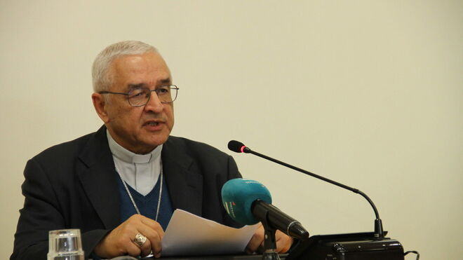
José Ornelas

"No vivo en una Iglesia perfecta, pero sí en una Iglesia que no se puede resignar y parar y decir que para quedar bien no hacemos esto. Tenemos que hacer lo que es justo, porque la gente sufrió", subrayó Ornelas

El presidente de Portugal, Marcelo Rebelo de Sousa, obligado a matizar unas declaraciones en donde señalaba que los 424 de abusos detectados desde 1950 no le parecía un número "particularmente elevado"
13.10.2022 | RD/EFE
“Estoy tranquilo". El presidente de la Conferencia Episcopal de Portugal (CEP), José Ornelas, negó en Fátima, donde se encontraba de peregrinación, que hubiese encubrimiento en los casos de abusos sexuales en la Iglesia católica de Portugal, a pesar de que en los últimos días ha sido apuntado directamente por la Fiscalía lusa de ocultar presuntos abusos cometidos en un orfanato de la ciudad mozambiqueña de Gurúè, hace una década, y en el caso de un religioso ligado a la Congregación de los Sacerdotes del Sagrado Corazón de Jesús, de la que fue superior general.
"Con las informaciones que tenía en el momento, fueron las medidas adecuadas, no hubo ninguna maniobra de encubrimiento", señaló ante los periodistas el obispo de Leiría-Fátima, quien reiteró su asombro por el hecho enterarse por la prensa de que estaba siendo investigado.
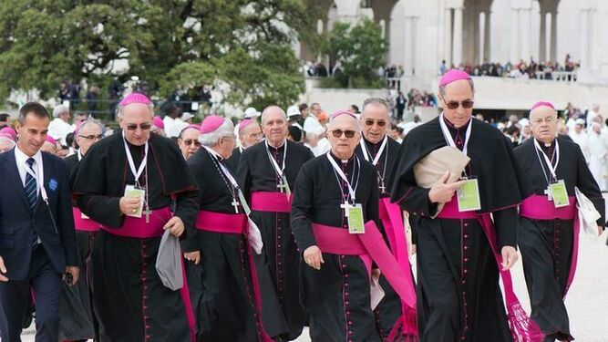
Obispos portugueses
Precisamente esas denuncias contra Ornelas fueron canalizadas por el presidente de Portugal, el conservador Marcelo Rebelo de Sousa, quien también se ha visto envuelto estos días en una polémica -sobre la que no quiso pronunciarse Ornelas- tras unas declaraciones sobre las 424 casos de abusos detectados en el país desde 1950, número que no le pareció "particularmente elevado", puesto que “en otros países con horizontes más pequeños hubo millares de casos".
Esas manifestaciones desataron las críticas de los partidos de izquierda y derecha, lo que obligó al presidente a emitir un comunicado para matizar el comentario, que el propio Rebelo calificó de "mala interpretación”. El presidente lamentó "que no se hayan presentado más testimonios porque este número [424] no parece particularmente elevado frente a la probable y triste realidad, tanto en Portugal, como en el mundo".
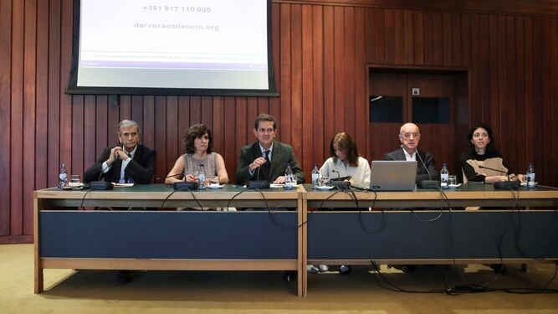
Presentación del último informe sobre abusos en Portugal
El propio primer ministro, el socialista Antonio Costa, salió en defensa del católico practicante Rebelo de Sousa. "Todos sabemos que, para una persona como él, sólo un caso de abuso sexual sobre niños sería algo absolutamente intolerable, como lo es para el conjunto de la sociedad", aseguró.

Crisis de credibilidad
Y si esta polémica parece resuelta, la que afecta a la credibilidad de la Iglesia lusa por los casos de abusos, está lejos de amainar. Cuestionado el presidente de los obispos por esta cuestión, Ornelas manifestó que "la Iglesia no es perfecta". "Y creo que nunca será perfecta (...) Esto no hace que me resigne y por eso es necesario transformarla", señaló.
–La credibilidad, añadió, pasa por "actuar de forma creíble" y eso es lo que están intentando hacer y el mensaje que quieren dar en la JMJ de Lisboa de 2023. "Si hay un mensaje que dejar a la juventud es precisamente ese. No vivo en una Iglesia perfecta, pero sí en una Iglesia que no se puede resignar y parar y decir que para quedar bien no hacemos esto. Tenemos que hacer lo que es justo, porque la gente sufrió", subrayó.
https://www.religiondigital.org/mundo/Portugal-Iglesia-perfecta-necesario-transformarla_0_2496050377.html?utm

